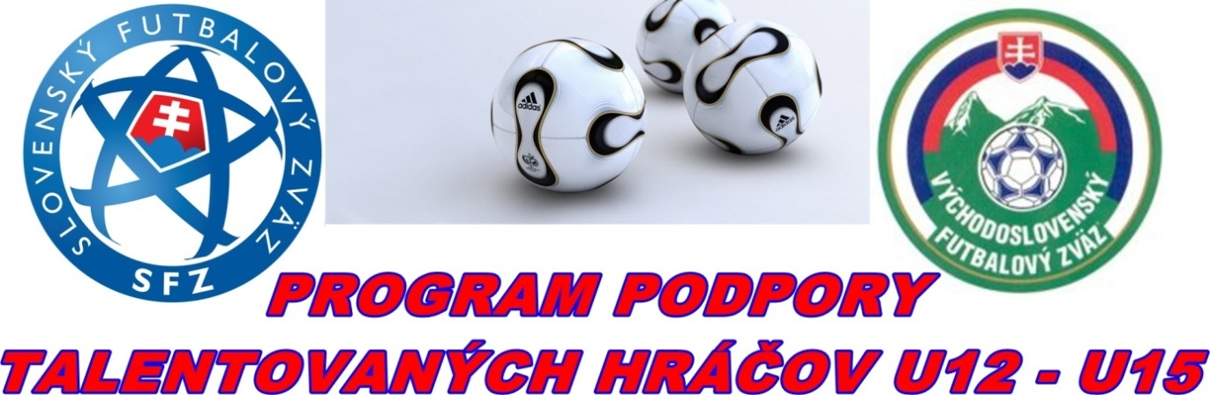

N O M I N Á C I A - 5
výberov OFZ Stará Ľubovňa U12 – U14
na tréningový zraz 19.9.2023 v Starej Ľubovni.

Nominovaní hráči v kategórii U12 (narodení po 1. 1. 2012):

Nikolas Šviderský FK Plavnica
Marian Mačuga TJ Sokol Jakubany
Pavol Sčensný TJ Vyšné Ružbachy
Radovan Pavlišin Stará Ľubovňa REDFOX
Ladislav Kaleta Stará Ľubovňa REDFOX
Matej Štellmach Stará Ľubovňa REDFOX
Simon Štellmach ŠK Nová Ľubovňa
Martin Kmeč ŠK Nová Ľubovňa
Pavol Zamiška ŠK Nová Ľubovňa
Alex Mariančik Stará Ľubovňa REDFOX

Nominovaní hráči v kategórii U13 (narodení po 1. 1. 2011):

Samuel Rusnaček Stará Ľubovňa REDFOX
Martin Vislocký Stará Ľubovňa REDFOX
Tomáš Liháni FK V.Lipník
Maximilián Repka FK Plavnica
Nikolas Kaleta ŠK Nová Ľubovňa
Branislav Strišovský Stará Ľubovňa REDFOX
Filip Kužoň FK Litmanová
Adrian Grega Stará Ľubovňa REDFOX
Jonáš Henisch ŠK Nová Ľubovňa
Jakub Kaleta ŠK Nová Ľubovňa

Nominovaní hráči v kategórii U14 (narodení po 1. 1. 2010):

Kaleta Oliver ŠK Nová Ľubovňa
Pčolka Maroš Stará Ľubovňa REDFOX
Barlik Šimon Stará Ľubovňa REDFOX
Krivoňák Kamil Stará Ľubovňa REDFOX
Valigurský Samuel Stará Ľubovňa REDFOX
Mosorjak Sebastian ŠK Nová Ľubovňa
Hanečák Lukáš ŠK Nová Ľubovňa
Timočko Pavol Stará Ľubovňa REDFOX
Stempa Tobias TJ Sokol Jakubany
Stempa Peter TJ Sokol Jakubany

Hlavný tréner: Vresilovič Peter
Tréneri: Jozef Hajovský , Patrik Maliňák

Nominovaní hráči sa dostavia dňa 19.9.2023 (utorok) o 16,00 hod. do Starej Ľubovne na futbalové ihrisko MFK Stará Ľubovňa.
Predpokladané ukončenie zrazu je dňa 19.9.2023 (utorok) cca o 18,00 hod. v Starej Ľubovni
Prineste si PREUKAZ POISTENCA!

Nominovaní hráči si prinesú: kopačky, chrániče, tréningovú výstroj, uterák, šľapky.
V prípade ospravedlnenia ihneď telefonicky informujte trénera: p. Vresiloviča Petra č.t.0910202905

Uvoľnením dieťaťa na zraz rodičia (zákonní zástupcovia) berú na vedomie, že zodpovedajú za zdravotný stav dieťaťa v čase konania zrazu a sú si vedomí skutočnosti, že OFZ SL nepreberá zodpovednosť za prípadné úrazy a iné ujmy, ktoré sa vyskytnú bez priameho zavinenia.

Stará Ľubovňa 10.9.2023 Vresilovič Peter
Hlavný tréner

